Министерство образования и науки Российской Федерации
Федеральное государственное бюджетное учреждение высшего образования
«Новгородский государственный университет имени Ярослава Мудрого»

Кафедра информационных технологий и систем

База данных для курсов повышения квалификации

Курсовая работа
по дисциплине:
«Базы данных»

Разработал:
Студент группы 7092
Рогин В. С. _______
«_01_».__июня___.2020г.
Проверил:
Гарбарь С. В.________
«_15_»._июня_.2020г.

Великий Новгород
2020

Введение

Постановка задачи

Вы работаете в учебном заведении и занимаетесь организацией курсов повышения квалификации. В вашем распоряжении имеются сведения о сформированных группах студентов. Группы формируются в зависимости от специальности и отделения. В каждой из них включено определенное количество студентов. Проведение занятий обеспечивает штат преподавателей. Для каждого из них у вас в базе данных зарегистрированы стандартные анкетные данные (фамилия, имя, отчество, телефон) и стаж работы. В результате распределения нагрузки вы получаете информацию о том, сколько часов занятий проводит каждый преподаватель с соответствующими группами. Кроме того, хранятся также сведения о виде проводимых занятий (лекции, практика), предмете и оплате за 1 час. В результате работы с базой данных выяснилось, что размер почасовой оплаты зависит от предмета и типа занятия. Кроме того, каждый преподаватель может вести не все предметы, а только некоторые.

Программное окружение

В качестве базы данных используется postgresql 9.6 запущенная через docker

docker run -d --name psql -p 5432:5432 postgres:9.6

1. РАЗРАБОТКА ЛОГИЧЕСКОЙ МОДЕЛИ ПРЕДМЕТНОЙ ОБЛАСТИ

Цель работы
Разработка базы данных для решение исходной проблемы

Cловесное описание выделенных сущностей, связей и атрибутов

- students
- name
- group_id

- groups
- name
- speciality_id

- specialities
- name
- distiction_id

- distictions
- name

- teachers
- first_name
- last_name
- phone_number
- experience_cumulative
- experience_current_started_at

- lesson_types : lecture or practice

- courses (предметы)
- name

- teachers_abilities (unique concurrently)
- teacher_id
- course_id

- timeslots : weekly slots

- weekly_schedule
- timeslot_id
- group_id
- teacher_id
- course_id
- lesson_type_id
(check uniqueness: timeslot+group_id, timeslot+teacher_id)
(check courseId+teacherId)
foreign keys:
- timeslot_id
- group_id
- teacher_id, course_id

- tariffs
- course_id
- lesson_type_id
- price

UML диаграмма
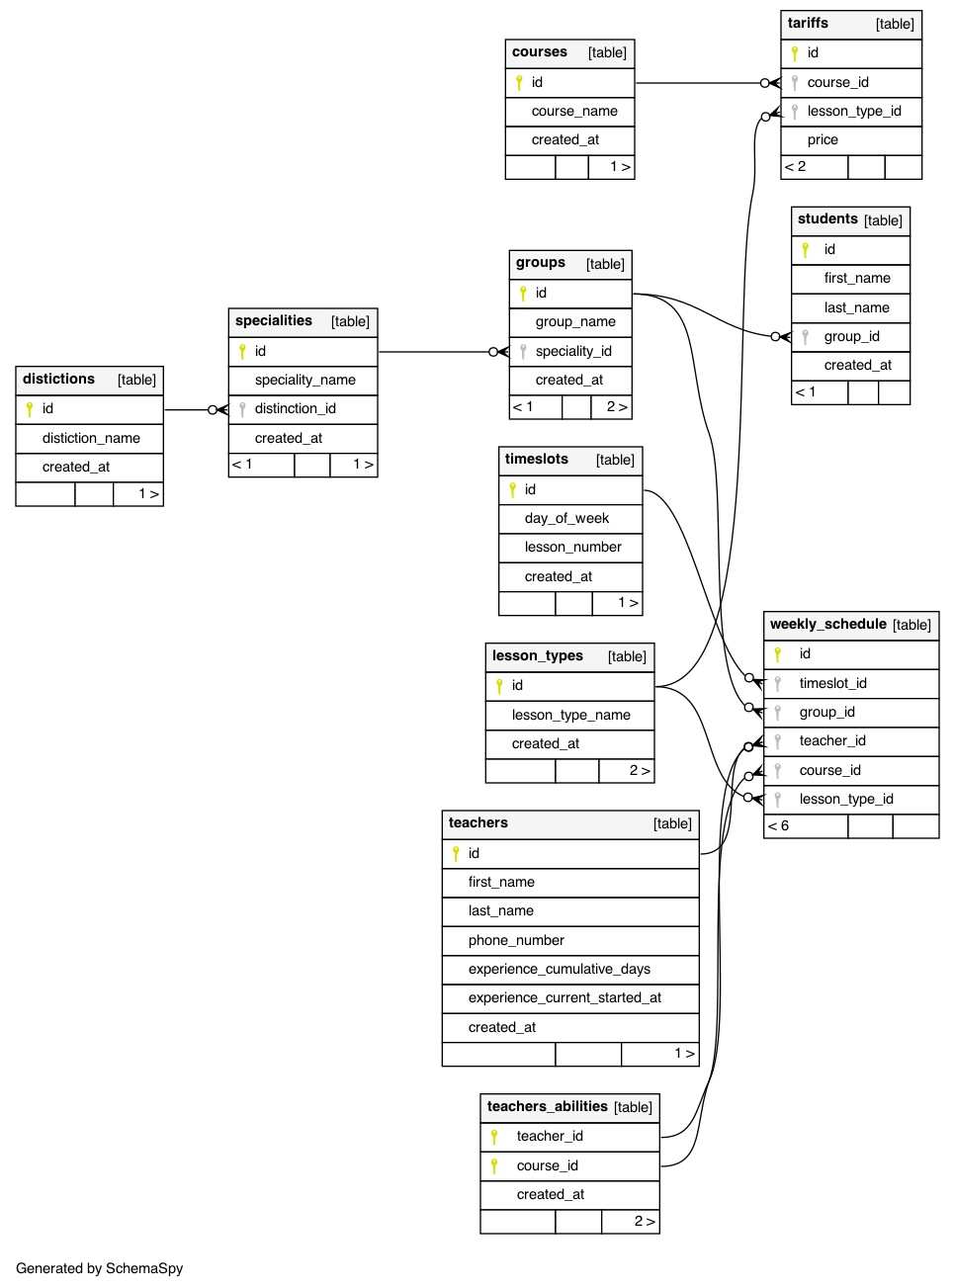

Вывод
Текстовый формат описания удобней для проектирования и разработки

2. РАЗРАБОТКА ФИЗИЧЕСКОЙ МОДЕЛИ ДАННЫХ И РЕАЛИЗАЦИЯ БАЗЫ ДАННЫХ

Цель работы
Создать sql файл с базой

Sql код схемы таблиц

CREATE TABLE distictions (
id serial PRIMARY KEY,
distiction_name varchar(255) NOT NULL,
created_at timestamp NOT NULL DEFAULT NOW()
);

CREATE TABLE specialities (
id serial PRIMARY KEY,
speciality_name varchar(255) NOT NULL,
distinction_id integer NOT NULL,
created_at timestamp NOT NULL DEFAULT NOW(),
FOREIGN KEY (distinction_id) REFERENCES distictions (id)
);

CREATE TABLE GROUPS (
id serial PRIMARY KEY,
group_name varchar(255) NOT NULL,
speciality_id integer NOT NULL,
created_at timestamp NOT NULL DEFAULT NOW(),
FOREIGN KEY (speciality_id) REFERENCES specialities (id)
);

CREATE TABLE students (
id serial PRIMARY KEY,
first_name varchar(255) NOT NULL,
last_name varchar(255) NOT NULL,
group_id integer NOT NULL,
created_at timestamp NOT NULL DEFAULT NOW(),
FOREIGN KEY (group_id) REFERENCES GROUPS (id)
);

CREATE TABLE teachers (
id serial PRIMARY KEY,
first_name varchar(255) NOT NULL,
last_name varchar(255) NOT NULL,
phone_number varchar(255) NULL,
experience_cumulative_days integer DEFAULT 0 NOT NULL CHECK (experience_cumulative_days >= 0),
experience_current_started_at timestamp NOT NULL DEFAULT NOW(),
created_at timestamp NOT NULL DEFAULT NOW()
);

CREATE TABLE lesson_types (
id serial PRIMARY KEY,
lesson_type_name varchar(255) NOT NULL,
created_at timestamp NOT NULL DEFAULT NOW()
);

CREATE TABLE courses (
id serial PRIMARY KEY,
course_name varchar(255) NOT NULL,
created_at timestamp NOT NULL DEFAULT NOW()
/*
No link to distinction/speciality because course can be shared
*/
);

CREATE TABLE teachers_abilities (
teacher_id integer NOT NULL,
course_id integer NOT NULL,
created_at timestamp NOT NULL DEFAULT NOW(),
PRIMARY KEY (teacher_id, course_id)
);

CREATE INDEX course_id_teacher_id ON teachers_abilities (course_id, teacher_id);

CREATE TABLE timeslots (
id serial PRIMARY KEY,
day_of_week integer NOT NULL CHECK (day_of_week >= 1 AND day_of_week <= 5),
lesson_number integer NOT NULL CHECK (lesson_number >= 0 AND lesson_number <= 5),
created_at timestamp NOT NULL DEFAULT NOW(),
UNIQUE (day_of_week, lesson_number)
);

CREATE TABLE tariffs (
id serial PRIMARY KEY,
course_id integer NOT NULL,
lesson_type_id integer NOT NULL,
price integer NOT NULL CHECK (price > 0),
FOREIGN KEY (lesson_type_id) REFERENCES lesson_types (id),
FOREIGN KEY (course_id) REFERENCES courses (id),
UNIQUE (course_id, lesson_type_id)
);

CREATE TABLE weekly_schedule (
id serial PRIMARY KEY,
timeslot_id integer NOT NULL,
group_id integer NOT NULL,
teacher_id integer NOT NULL,
course_id integer NOT NULL,
lesson_type_id integer NOT NULL,
FOREIGN KEY (timeslot_id) REFERENCES timeslots (id),
FOREIGN KEY (group_id) REFERENCES GROUPS (id),
FOREIGN KEY (teacher_id) REFERENCES teachers (id),
FOREIGN KEY (lesson_type_id) REFERENCES lesson_types (id),
FOREIGN KEY (course_id, teacher_id) REFERENCES teachers_abilities (course_id, teacher_id),
FOREIGN KEY (course_id, lesson_type_id) REFERENCES tariffs (course_id, lesson_type_id),
UNIQUE (group_id, timeslot_id),
UNIQUE (teacher_id, timeslot_id)
);

Sql код данных таблиц
/*

Данные
*/

INSERT INTO lesson_types (id, lesson_type_name)
VALUES (1, 'Lection'), (2, 'Practice');

;

INSERT INTO timeslots (id, day_of_week, lesson_number)
VALUES (1, 1, 0), (2, 1, 1), (3, 1, 2), (4, 1, 3), (5, 2, 0), (6, 2, 1), (7, 2, 2), (8, 2, 3), (9, 3, 0), (10, 3, 1), (11, 3, 2), (12, 3, 3), (13, 4, 0), (14, 4, 1), (15, 4, 2), (16, 4, 3), (17, 5, 0), (18, 5, 1), (19, 5, 2), (20, 5, 3);

INSERT INTO distictions (id, distiction_name)
VALUES (1, 'Distiction 1');

INSERT INTO specialities (id, distinction_id, speciality_name)
VALUES (1, 1, 'Speciality 1');

INSERT INTO GROUPS (id, group_name, speciality_id)
VALUES (1, 'Group 1', 1);

ALTER SEQUENCE groups_id_seq
RESTART WITH 2;

INSERT INTO students (id, first_name, last_name, group_id)
VALUES (1, 'Vasilii', 'Rogin', 1), (2, 'Maria', 'Rogina', 1);

INSERT INTO teachers (id, first_name, last_name)
VALUES (100, 'Bob', 'Martin'), (101, 'Steve', 'McConnell'), (102, 'Donald', 'Knuth'), (103, 'Slowpoke', 'Pokemon'), (104, 'Superman', 'Knowseverything');

INSERT INTO courses (id, course_name)
VALUES (1000, 'Clean code'), (1001, 'Code complete'), (1002, 'The Art of Computer Programming part1'), (1003, 'How to be very slow'), (1004, 'The Art of Computer Programming part2');

INSERT INTO teachers_abilities (teacher_id, course_id)
VALUES (100, 1000), (101, 1001), (102, 1002), (103, 1003), (104, 1000), (104, 1001), (104, 1002), (104, 1003), (102, 1004);

INSERT INTO tariffs (course_id, lesson_type_id, price)
VALUES (1000, 1, 400), (1000, 2, 450), (1001, 1, 600), (1001, 2, 650), (1002, 1, 2000), (1002, 2, 2050), (1004, 1, 2000), (1004, 2, 2050), (1003, 1, 10);

INSERT INTO weekly_schedule (timeslot_id, group_id, teacher_id, course_id, lesson_type_id)
VALUES (1, 1, 100, 1000, 1), (2, 1, 100, 1000, 2), (3, 1, 101, 1001, 1), (4, 1, 101, 1001, 2), (5, 1, 101, 1001, 2), (8, 1, 102, 1002, 1), (9, 1, 102, 1002, 1), (10, 1, 102, 1002, 2), (11, 1, 102, 1002, 2), (13, 1, 104, 1000, 1), (14, 1, 104, 1001, 1), (15, 1, 104, 1002, 1), (16, 1, 104, 1003, 1), (17, 1, 104, 1000, 1), (18, 1, 104, 1001, 1), (19, 1, 104, 1002, 1), (20, 1, 104, 1003, 1);

3. ФОРМИРОВАНИЕ SQL-ЗАПРОСОВ

Цель работы
Написание sql запросов

Запросы

/*
1. Сколько часов занятий проводит каждый преподаватель с соответствующими группами.
*/
SELECT
"teachers"."id" AS teacher_id,
"teachers"."first_name",
"teachers"."last_name",
count(*) AS hours
FROM
"teachers"
LEFT JOIN "weekly_schedule" ON "teachers"."id" = "weekly_schedule"."teacher_id"
GROUP BY
"teachers"."id";

/*
2. Сколько денег получит преподаватель за проведенные занятия по определенной
дисциплине.
*/
SELECT
"teachers"."id" AS teacher_id,
"teachers"."first_name",
"teachers"."last_name",
/* "weekly_schedule"."course_id", */
/* @TODO: Why psql needs aggregate function if we already aggregate by course_id ? */
MAX("courses"."course_name") AS "course_name",
count(*) AS lessons_count,
sum("tariffs"."price")
FROM
"weekly_schedule"
LEFT JOIN "teachers" ON "teachers"."id" = "weekly_schedule"."teacher_id"
LEFT JOIN "tariffs" ON "weekly_schedule"."course_id" = "tariffs"."course_id"
AND "weekly_schedule"."lesson_type_id" = "tariffs"."lesson_type_id"
LEFT JOIN "courses" ON ("weekly_schedule"."course_id" = "courses"."id")
GROUP BY
"teachers"."id",
"weekly_schedule"."course_id"
ORDER BY
"teachers"."id";

/*
3. Определить наиболее доходные занятия (какие занятия приносят больше денег)
*/
SELECT
"courses"."course_name",
"lesson_types"."lesson_type_name",
"price"
FROM
"tariffs"
LEFT JOIN "courses" ON ("tariffs"."course_id" = "courses"."id")
LEFT JOIN "lesson_types" ON ("tariffs"."lesson_type_id" = "lesson_types"."id")
WHERE
"price" = (
SELECT
MAX("price")
FROM
"tariffs");

/*
4. Отобразить какие предметы может вести конкретный преподаватель.
*/
SELECT
"teachers"."first_name",
"teachers"."last_name",
"courses"."course_name"
FROM
"teachers_abilities"
LEFT JOIN "teachers" ON "teachers"."id" = "teachers_abilities"."teacher_id"
LEFT JOIN "courses" ON ("teachers_abilities"."course_id" = "courses"."id")
ORDER BY
"teacher_id",
"course_id";
4. ДОБАВЛЕНИЕ ТРИГГЕРОВ В БАЗУ ДАННЫХ

Цель работы
Добавить триггеры

Триггеры
/*
Добавить цену по-умолчанию для каждого курса
*/
CREATE OR REPLACE FUNCTION create_tariffs_for_course ()
RETURNS TRIGGER
AS $BODY$
DECLARE
lesson RECORD;
BEGIN
FOR lesson IN
SELECT
id
FROM
lesson_types LOOP
INSERT INTO tariffs (course_id, lesson_type_id, price)
VALUES (NEW.id, lesson.id, 5);
END LOOP;
RETURN NEW;
END;
$BODY$
LANGUAGE plpgsql;

DROP TRIGGER IF EXISTS trigger_create_tariffs_for_courses ON courses;

CREATE TRIGGER trigger_create_tariffs_for_courses
AFTER INSERT ON courses
FOR EACH ROW
EXECUTE PROCEDURE create_tariffs_for_course ();

/** Демонстрационные запросы **/
SELECT
*
FROM
tariffs;

INSERT INTO courses (id, course_name)
VALUES (1100, 'Trigger demo course');

SELECT
*
FROM
tariffs;

/* Проверка имени группы */
CREATE OR REPLACE FUNCTION validate_group_name ()
RETURNS TRIGGER
AS $BODY$
BEGIN
IF NEW.group_name = '' THEN
RAISE EXCEPTION 'Empty name is not allowed';
END IF;
IF position('keke' IN lower(NEW.group_name)) > 0 THEN
RAISE EXCEPTION 'No keke in group name! (%)', NEW.group_name;
END IF;
RETURN NEW;
END;
$BODY$
LANGUAGE plpgsql;

DROP TRIGGER IF EXISTS tr_validate_group_name ON GROUPS;

CREATE TRIGGER tr_validate_group_name
AFTER INSERT ON GROUPS
FOR EACH ROW
EXECUTE PROCEDURE validate_group_name ();

INSERT INTO GROUPS (group_name, speciality_id)
VALUES ('Valid group', 1);

SELECT
'Failing query below' AS info;

INSERT INTO GROUPS (group_name, speciality_id)
VALUES ('', 1);

SELECT
'Failing query below' AS info;

INSERT INTO GROUPS (group_name, speciality_id)
VALUES ('Lol keke lol', 1);

SELECT
*
FROM
GROUPS;
5. СОЗДАНИЕ ПРЕДСТАВЛЕНИЙ В БАЗЕ ДАННЫХ

Цель работы
Создать представление с возможностью изменения

SQL запросы

/* представление */
DROP VIEW IF EXISTS view1;

CREATE VIEW view1 AS
SELECT
"teachers"."id" AS teacher_id,
"teachers"."first_name",
"teachers"."last_name",
"courses"."id" AS course_id,
"courses"."course_name"
FROM
"teachers_abilities"
LEFT JOIN "teachers" ON "teachers"."id" = "teachers_abilities"."teacher_id"
LEFT JOIN "courses" ON ("teachers_abilities"."course_id" = "courses"."id")
ORDER BY
"teacher_id",
"course_id";

/* update запрос */
CREATE OR REPLACE FUNCTION view1_update ()
RETURNS TRIGGER
AS $BODY$
BEGIN
IF (OLD.course_id != NEW.course_id) THEN
RAISE EXCEPTION 'Not allowed to change course_id here';
END IF;
IF (OLD.course_name != NEW.course_name) THEN
UPDATE
courses
SET
course_name = NEW.course_name
WHERE
id = NEW.course_id;
END IF;
RETURN NEW;
END;
$BODY$
LANGUAGE plpgsql;

DROP TRIGGER IF EXISTS tr_view1_update ON view1;

CREATE TRIGGER tr_view1_update
INSTEAD OF UPDATE ON view1
FOR EACH ROW
EXECUTE PROCEDURE view1_update ();

/* insert запрос */
CREATE OR REPLACE FUNCTION view1_insert ()
RETURNS TRIGGER
AS $BODY$
DECLARE
teacher_id integer;
course_id integer;
BEGIN
IF NEW.teacher_id IS NOT NULL THEN
RAISE EXCEPTION 'Not allowed to provide teacher_id';
END IF;
IF NEW.course_id IS NOT NULL THEN
RAISE EXCEPTION 'Not allowed to provide course_id';
END IF;
INSERT INTO teachers (first_name, last_name)
VALUES (NEW.first_name, NEW.last_name)
RETURNING
id INTO teacher_id;
INSERT INTO courses (course_name)
VALUES (NEW.course_name)
RETURNING
id INTO course_id;
INSERT INTO teachers_abilities (teacher_id, course_id)
VALUES (teacher_id, course_id);
RETURN NEW;
END;
$BODY$
LANGUAGE plpgsql;

DROP TRIGGER IF EXISTS tr_view1_insert ON view1;

CREATE TRIGGER tr_view1_insert
INSTEAD OF INSERT ON view1
FOR EACH ROW
EXECUTE PROCEDURE view1_insert ();

/* delete запрос */
CREATE OR REPLACE FUNCTION view1_delete ()
RETURNS TRIGGER
AS $BODY$
BEGIN
DELETE FROM teachers_abilities
WHERE teacher_id = OLD.teacher_id
AND course_id = OLD.course_id;
RETURN OLD;
END;
$BODY$
LANGUAGE plpgsql;

DROP TRIGGER IF EXISTS tr_view1_delete ON view1;

CREATE TRIGGER tr_view1_delete
INSTEAD OF DELETE ON view1
FOR EACH ROW
EXECUTE PROCEDURE view1_delete ();

/* ----- Демонстрация select ----- */
SELECT
*
FROM
view1;

/* ----- Демонстрация update ----- */
UPDATE
view1
SET
"course_name" = CONCAT("course_name", ' X')
WHERE
course_id = 1000;

SELECT
*
FROM
view1;

/* ----- Демонстрация insert ----- */
SELECT
*
FROM
teachers_abilities;

INSERT INTO view1 (first_name, last_name, course_name)
VALUES ('New name', 'New last name', 'New course');

SELECT
*
FROM
view1;

/* ----- Демонстрация delete ----- */
INSERT INTO teachers_abilities (teacher_id, course_id)
VALUES (1, 2);

DELETE FROM view1
WHERE teacher_id = 1;

SELECT
*
FROM
view1;

/* ----- Представление view2 ----- */
DROP VIEW IF EXISTS view2;

CREATE VIEW view2 AS
SELECT
"teachers"."id" AS teacher_id,
"teachers"."first_name",
"teachers"."last_name",
count(*) AS hours
FROM
"teachers"
LEFT JOIN "weekly_schedule" ON "teachers"."id" = "weekly_schedule"."teacher_id"
GROUP BY
"teachers"."id";

SELECT
*
FROM
view2;

CREATE OR REPLACE FUNCTION alter_view2 ()
RETURNS TRIGGER
AS $BODY$
BEGIN
IF (OLD.teacher_id != NEW.teacher_id) THEN
RAISE EXCEPTION 'Not allowed to change teacher_id here';
END IF;
IF (OLD.first_name != NEW.first_name OR OLD.last_name != OLD.last_name) THEN
UPDATE
teachers
SET
first_name = NEW.first_name,
last_name = NEW.last_name
WHERE
id = NEW.teacher_id;
END IF;
RETURN NEW;
END;
$BODY$
LANGUAGE plpgsql;

DROP TRIGGER IF EXISTS tr_view2 ON view2;

CREATE TRIGGER tr_view2
INSTEAD OF UPDATE ON view2
FOR EACH ROW
EXECUTE PROCEDURE alter_view2 ();

/* ----- Демонстрация ----- */
SELECT
*
FROM
view2;

UPDATE
view2
SET
first_name = 'Bobby'
WHERE
teacher_id = 100;

SELECT
*
FROM
view2;

6. Заключение

Создана схема базы данных для поставленной задачи, введены ограничения для поддержания целостности. Триггеры и представления так же помогают поддерживать целостность.

